## Сравнение контуров

Сравнение контуров — распространённая задача, возникающая, например, при решении проблемы поиска заданного объекта на изображении (template matching) [17].

Самый простой вариант сравнения пары контуров — это рассчитать их моменты.

**Момент** — это суммарная характеристика контура, рассчитанная интегрированием (суммированием) всех пикселей контура.

момент (p,q) определяется формулой:

$$m\left(p,q\right)=\sum_{i=1}^{n}{I\left(x,y\right)x^{p}y^{q}}$$

, где

p и q — порядок возведения в степень соответствующего параметра при суммировании.

n — число пикселй контура

Т.о., сравнение двух контуров можно свести к сравнению их моментов.

Онако, моменты, найденные по простой формуле, приведённой выше, имеют существенные недостатки:

— они не позволяют сравнить контуры одинаковой формы, но разных размеров, поэтому их, сначала нужно нормализовать (операция эквализации контуров (приведение к единой длине) — позволяет добиться инвариантности к масштабу).

— зависят от системы координат, а значит не позволят определить повёрнутую фигуру.

Поэтому, лучше использовать нормализованные инвариантные моменты.

– вычисление центральных моментов (central moments):

$$m\left(p,q\right)=\sum_{i=1}^{n}{I\left(x,y\right){\left(x-Xc\right)}^{p}{\left(y-Yc\right)}^{q}}$$

, где Xc, Yc — центр масс:

$$Xc=\frac{m_{10}}{m_{00}}, Yc=\frac{m_{01}}{m_{00}}$$

– вычисление нормализованных центральных моментов (normalized central moments):

$$nu\left(p,q\right)=\frac{mu\left(p,q\right)}{{m_{00}}^{\left(\frac{\left(p+q\right)}{2}+1\right)}}$$

# Математическая модель камеры

Пусть (x, y, z) соответствуют трёхмерным пространственным координатам видимой точки декартовой системы координат, а (u, v) представляют собой двухмерные координаты той же точки, но на цифровом изображении [1]. Пусть f - эффективное фокусное расстояние, $(x_{c},y_{c},z_{c})$- оптический центр камеры; предполагается, что идеализированная плоскость изображения параллельна плоскости оптического центра камеры, но не обязательно пространственно эквивалентна ей. Изображение считается прямоугольным со стандартным соотношением горизонтальными и вертикальными размерами 4:3. Центр изображения задаётся координатами $(u_{0},v_{0})$.

 Рисунок 7 - Коллинеарное соотношение между координатами камеры $\left(x_{c},y_{c},z_{c}\right),$ изображения $\left(u,v\right)$ и мировыми координатами и углами вращения $\left(ϕ,τ,σ\right)$, используемыми для определения ориентации.

Абдель-Азиз и Карара установили, что параметры коллинеарности уравнения могут быть объединены для получения линейной зависимости между координатами изображения и мировыми координатами:

$u=\frac{L_{1}x+L_{2}y+L_{3}z+L_{4}}{L_{9}x+L_{10}y+L_{11}z+1}$

,

(12)

$v=\frac{L_{5}x+L_{6}y+L_{7}z+L_{8}}{L_{9}x+L_{10}y+L_{11}z+1}$

(13)

где коэффициенты $L_{j}$ для j = 1,..,11 (коэффициенты прямого линейного преобразования – ПЛП).

# Методы определения расстояния до объекта по электронному снимку

Используется текущая математическая модель камеры с некоторыми известными мировыми координатами [22].

Практические ограничения на мировые координаты при использовании цифровых изображений возможно, не очевидны, но, во многих случаях, практически реализуемы. Один из способов состоит в том, чтобы представить образы в виде системы, в которой одна пространственная переменная **может быть задана непосредственно**, таким образом, добавляя третье уравнение к уравнению (3) и получая уникальное решение для преобразования изображения.

Например, можно зафиксировать z, как среднюю высоту над уровнем моря, полученную с помощью приборов на месте установки камеры наблюдения. Учитывая текущую высоту, можно вычислить высоту пикселей на изображении по их интенсивности. Для камер, ориентируемых вдоль берега, ошибка горизонтального расположения привносит погрешность в определение масштаба. Однако, относительная ошибка интервала (различие между спроектированными взвешенными шкалами расстояний) почти нечувствительна к ошибке оценки высоты и обычно меньше пиксела. Пример определения морфологических шкал расстояний от прямых прибрежных изображений показан на Рис. 8. Нормализованная экспозиция изображений показала отличные результаты для исследований морфологических изменений, дающих логически простое представление об изменениях огромных областей местности.

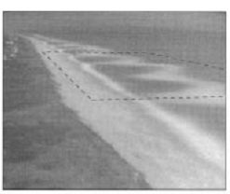 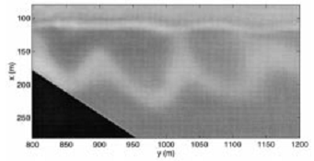

a b

Рисунок 8 – Преобразование фотографии прибрежной зоны

Другая альтернатива определения мировых координат, используя снимки от одной камеры, состоит в том, чтобы ограничить множество мировых координат с помощью определённой поверхности. Пример этого метода, связанный с определением неизвестных мировых координат, заключается в отслеживании природных дрифтеров (например, устройства защиты от мин для военных) в зоне, вдающейся в береговую линию. Этот случай схож с морфологическими методами измерений, за исключением того, что пространственное измерение не должно ограничиваться вертикальной или горизонтальной плоскостью (или границами вообще). Вместо этого координаты местности, соответствующие измеряемым положениям пикселей, выводятся путём математического определения координат поверхности земли. Координаты изображения, определённые вручную, соответствующие положению дрифтера, были преобразованы в мировые координаты с помощью коэффициентов калибровки камеры в системе (3).

$\left[\begin{matrix}\left[L_{1}-L_{9}u\right] & \left[L_{2}-L_{10}u\right] & \left[L_{3}-L_{11}u\right] \\ \left[L_{5}-L_{9}v\right] & \left[L_{6}-L_{10}v\right] & \left[L_{7}-L_{11}v\right] \\ a & b & c\end{matrix}\right]\left[\begin{matrix}x \\ y \\ z\end{matrix}\right]=\left[\begin{matrix}\left[u-L_{4}\right] \\ \left[v-L_{8}\right] \\ d\end{matrix}\right]$

(3)

# Методы построения ортогональной проекции изображения

Фотограмметрические задачи наиболее просто решаются по горизонтальным снимкам. Получить такой снимок при нынешнем состоянии средств аэрофотосъемки невозможно, да в этом нет и необходимости, поскольку при известных угловых элементах внешнего ориентирования измеренные на наклонном снимке координаты можно перевычислить на строго горизонтальный снимок [НомерИсточника]. Этот процесс в фотограмметрии называется трансформированием координат.

Пусть из точки S получены горизонтальный Р° и наклонный Р снимки с изображениями m и m° точки местности М. Эти снимки пересекаются по линии неискаженных масштабов, и их фокусные расстояния одинаковы (So = So° = f). Точка m° горизонтального снимка имеет координаты х°, у°, а точка m наклонного снимка - координаты х и у.

***M***

***m0***

***f***

***f***

***O0***

***P0***

***P***

***n***

***с***

***m***

***O***

***S***

Рисунок 9 – Схема зависимости координат точек наклонного и горизонтального снимков

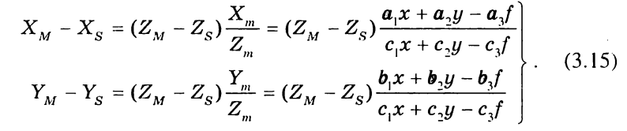

(вывод формул см. [НомерИсточника] стр. 64)

Рассматривая горизонтальный снимок Р° вместе с расположенными на нем точками как плоскую местность, для установления связи между координатами соответственных точек плоскостей Р и Р° воспользуемся формулами (3.15), полагая отметки ZM всех точек одинаковыми и равными нулю, XS = YS = 0, ХM = YM = x0 и ZS= f. Тогда формулы связи координат точек снимков Р и Р° примут вид:

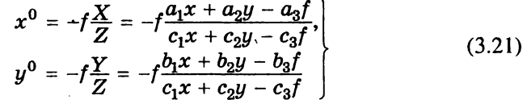

, где $a_{i}, b_{i}, c_{i}$- направляющие косинусы

Полученные формулы позволяют преобразовать координаты точек наклонного снимка к горизонтальному случаю съемки при любых значениях угловых элементов внешнего ориентирования снимка.

## Задачи линейной алгебры

Типичным представителем задач, относящихся к линейной алгебре, является умножение матрицы на матрицу [31]. При последовательной реализации используется формула



Методы решения этой задачи зависят от выбранной топологии вычислительной сети и от способа распределения матриц A, B, C по процессорам. Если сеть содержит p процессоров, то каждую из трех матриц можно распределить между ними одним из 4-х способов: на p горизонтальных полос, на p вертикальных полос, на сетку размера p на p, совсем не разбивать на части. Тогда, в зависимости от способов распределения матриц, получается 4^3 = 64 варианта решения задачи.